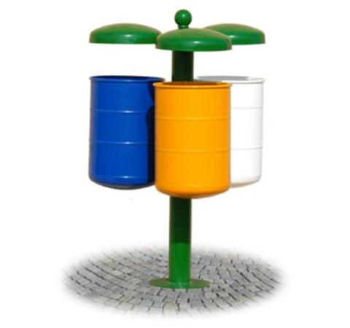

Descrizione:
Kit 3 o 4 cestelli per raccolta differenziata realizzati in lamiera d'acciaio zincato dotati di fondo bombato in lamiera d'acciaio zincato. Sostegno centrale, munito di piastra tonda per l'ancoraggio al suolo, realizzato in tubo tondo d'acciaio zincato con elemento decorativo a sfera posto all'estremità superiore. Disponibile con tettucci bombati o con coperchi apribili in lamiera d'acciaio zincato. Sistema di svuotamento mediante sgancio con chiave a brugola fornita in dotazione. Capacità del cestello: 32 litri ca. cadauno. Dimensioni ingombro: 75 x 75 x 109 h. cm
Categoria :Cestini
Codice: EP21076

